COLEGIO SANTA ROSA
GUÍA PEDAGÓGICA DE BIOLOGÍA – 3° TRIMESTRE - 2022
TEMA: MUTACIONES
Integrantes: jimena andrada-priscila peze-valentina virtaz-rocio vittaz
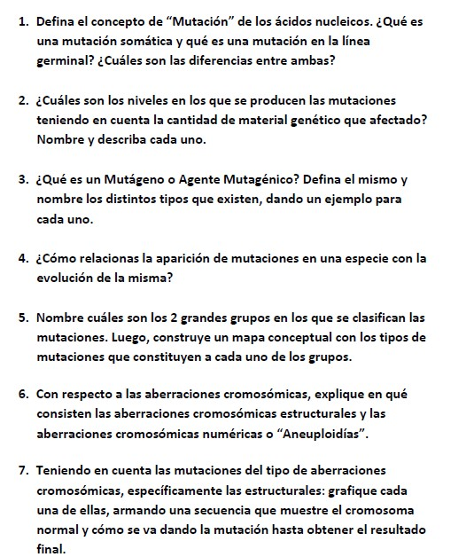

- Una mutación es cualquier cambio que se produce en el genotipo de un individuo. Se refiere, por tanto, a cualquier cambio que se produzca en el material hereditario del individuo que en la inmensa mayoría de los seres vivos es ADN
Las mutaciones pueden afectar a las células somáticas (mutaciones somáticas) o a las células germinales (mutaciones germinales). En el primer caso, la mutación no suele tener repercusiones para el individuo a no ser que tal mutación provoque la transformación de la célula en cancerosa. Si este no es el caso, puede ocurrir que la célula mutada no sea viable y entonces será sustituida por otra normal o bien si es viable, al dividirse por mitosis dará lugar a un clon de células mutadas sin más complicaciones. Las mutaciones germinales sí son trascendentales ya que son heredables y todas las células del nuevo organismo tendrán la misma información que la célula zigoto.
- Las mutaciones pueden producirse a varios niveles:
1.- Mutaciones a nivel molecular, llamadas mutaciones génicas. Son los cambios que se producen en la molécula de ADN y por tanto afectan a una o varias bases nitrogenadas.
2.- Mutaciones a nivel cromosómico, son llamadas mutaciones cromosómicas o estructurales.- Son aquellas que afectan a la estructura de los cromosomas. Son observables a microscopio.
3.- Mutaciones a nivel genómico, llamadas mutaciones genómicas, o numéricas o cariotípicas. Son las que afectan a la dotación cromosómica del individuo, es decir que aparecen cromosomas de más o de menos o incluso que aparece un número de series haploides distinto del normal.
- Son factores físicos, químicos y biológicos que provocan mutaciones y aumentan la tasa espontánea de mutación. Actúan dañando la composición o estructura del ADN.
AGENTES MUTAGÉNICOS FÍSICOS:
● Radiaciones Ionizantes:Ej: Rayos X, Rayos Ganma y la emoción de partículas Alfa y Beta.
● Radiaciones no Ionizantes: Radiaciones ultravioleta
AGENTES MUTAGÉNICOS QUÍMICOS:
● Modificaciones de las bases nitrogenadas: Ej: Ácido Nitroso.
●sustitución de Bases: Ej: 5-Bromouracilo, 2 aminopurina.
●Intercalacion de moléculas:Ej: La Acridina, Proflavina.
AGENTES MUTAGÉNICOS BIOLÓGICOS:
●Transposones:Ej: segmentos móviles de ADN.
●Virus:Ej: Genoma Fragmentos de ADN.
- Esos cambios evolutivos ocurren por mutaciones que producen variación genómica, lo que da lugar a la aparición de individuos cuyas funciones biológicas o rasgos físicos están alterados. Esos individuos que están mejor adaptados a su entorno producen más descendencia que los individuos menos adaptados. Ej cuando oímos decir que es muy perjudicial tomar antibióticos sin una razón seria, por que si después tenemos una enfermedad de importancia, los medicamentos no tienen efecto.
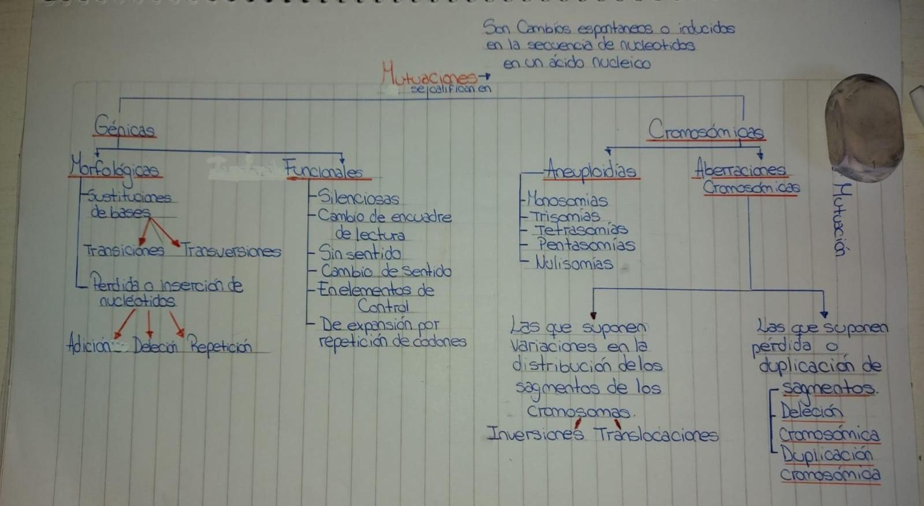
- Aberraciones cromosómicas estructurales: Son los cambios en la estructura interna de los cromosomas. Se pueden agrupar en dos tipos:
• Las que suponen pérdida o duplicación de segmentos
•Las que suponen variaciones en la distribución de los segmentos de los cromosomas.
Aberraciones cromosómicas numéricas: Son alteraciones en el número de los cromosomas propios de la especie.Se dan cuando está afectada sólo una parte del juego cromosómico y el cigoto presenta cromosomas de más o de menos. Las aneuploidías pueden darse tanto en los autosomas como en los cromosomas sexuales.
